Основы информационной безопасности

Лабораторная работа № 7

Смирнов-Мальцев Егор Дмитриевич

Содержание

# 1 Цель работы

Изучение механизмов изменения идентификаторов, применения SetUID- и Sticky-битов. Получение практических навыков работы в консоли с дополнительными атрибутами. Рассмотрение работы механизма смены идентификатора процессов пользователей, а также влияние бита Sticky на запись и удаление файлов.

# 2 Теоретическое введение

В Linux можно задавать права не только для себя и всех пользователей, но и для группы пользователей. Это можно делать с помощью команды chmod. |

Более подробно про Unix см. в [1–4].

# 3 Выполнение лабораторной работы

Создал программу проверяющую id.

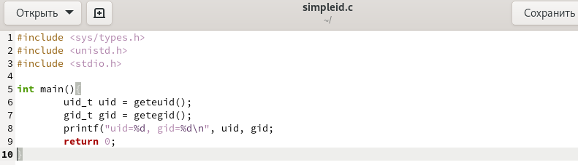

Рис. 1: Программа проверяющая id

Скомпилировал и запустил программу (рис. fig. 2).

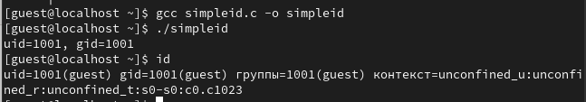

Рис. 2: Работа программы проверяющей айди

Создал программу выдающую настоящее айди (рис. fig. 3).

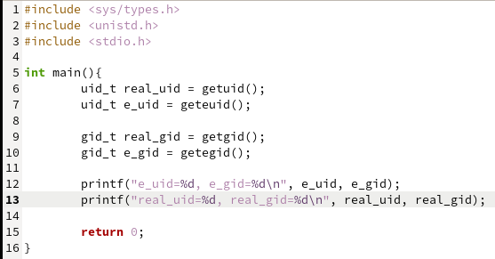

Рис. 3: Программа выдающая настоящее айди

Скомпилировал и запустил программу выдающую настоящее айди (рис. fig. 4).

Рис. 4: Работа программы проверяющей настоящее айди

Рис. 4: Работа программы проверяющей настоящее айди

# 4 Выводы

Изучены механизмы изменения идентификаторов, применения SetUID- и Sticky-битов. Получены практические навыки работы в консоли с дополнительными атрибутами. Рассмотрена работа механизма смены идентификатора процессов пользователей, а также влияние бита Sticky на запись и удаление файлов.

# Список литературы

1. Таненбаум Э., Бос Х. Современные операционные системы. 4-е изд. СПб.: Питер, 2015. 1120 с.

2. Robbins A. Bash Pocket Reference. O’Reilly Media, 2016. 156 с.

3. Zarrelli G. Mastering Bash. Packt Publishing, 2017. 502 с.

4. Newham C. [Learning the bash Shell: Unix Shell Programming](http://www.amazon.com/Learning-bash-Shell-Programming-Nutshell/dp/0596009658). O’Reilly Media, 2005. 354 с.